Opakovanie – Stredná Európa – vyplniť na známku!!! (do 3.4.)
Stredná Európa - VÍCHOR V STREDNEJ EURÓPE odfúkol charakteristiky jednotlivých štátov, vráť ich na správne miesto .
Ostrava, Balaton, Wielička, Salzburg, nie je člen EU, Mníchov, Banská Bystrica, Mercedes, automobilka KIA, Vltava, Krakow, W.A. Mozart, žiadna nížina, Budapešť, Severonemecká nížina, výroba hodiniek, Viedenská kotlina, Zakopané, pusty, Karlovy Vary, Váh, Oswienčim, bauxit, bryndza, plzenský pivovar, Schonbrunn, bankovníctvo, 16 spolkových krajín, Žilina, Bratislava, Brno, Segedín, Baťa, autobusy Ikarus, Varšava, Viedeň, Červený kríž, Berlín, Gdansk, Innsbruck, 4 úradné jazyky, prístav Hamburg
Slovensko 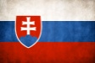
Česko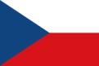
Maďarsko 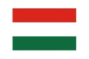
Poľsko
Rakúsko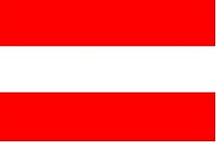
Švajčiarsko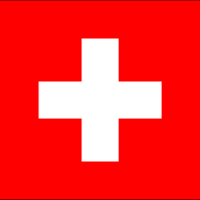
Nemecko